**T.C.**

**SAKARYA ÜNİVERSİTESİ**

**BİLGİSAYAR VE BİLİŞİM BİLİMLERİ FAKÜLTESİ**

**BİLGİSAYAR MÜHENDİSLİĞİ BÖLÜMÜ**

**Ders : Elektronik Devreler ve Laboratuvarı**

**Dönem : 2020-2021 GÜZ Dönemi**

**Adı Soyadı : Osman Pampal**

**Okul No : B191210083**

**Deney No : 5**

**Deney Tarihi : 25.12.2020**

**Konu : BJT Transistör**

**1-Devre Şeması**

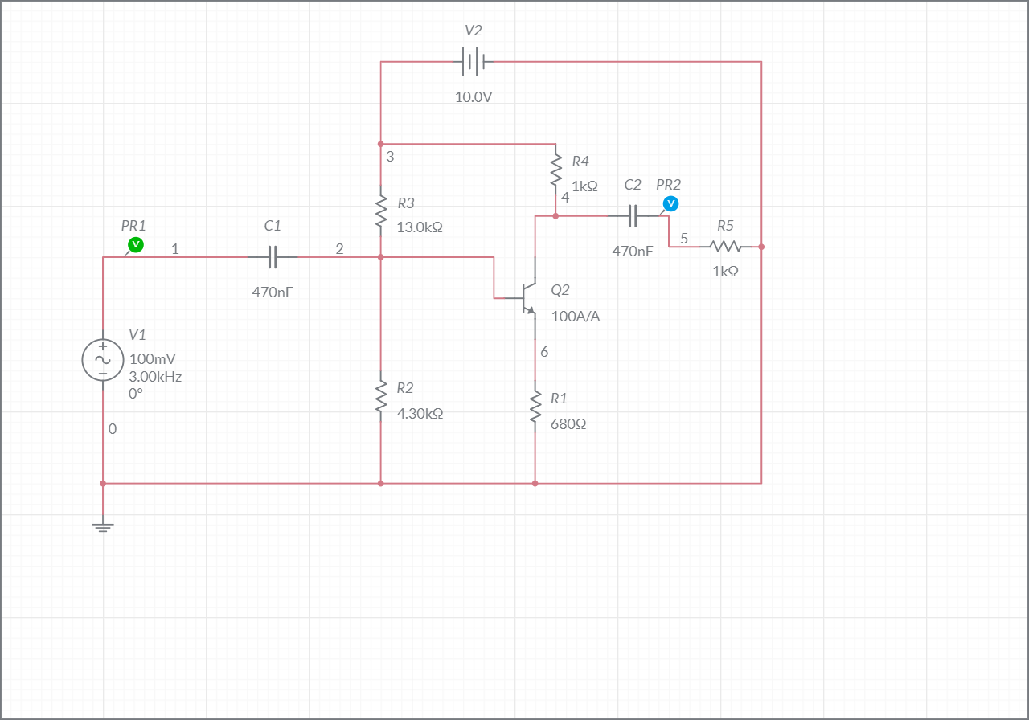

**2-Osiloskop Görüntüsü**

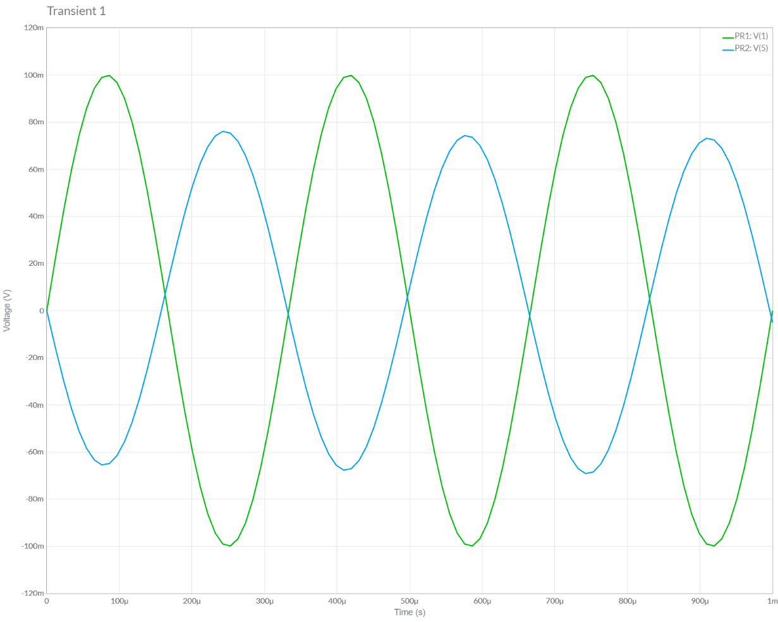

**3-Devre Analizi**

Av(Kazanç) = R4/R1=1k/680=1.47

Kazancımız olduğunu doğruluyor.

**4-Yorum**

Deneyin amacı transistörlerin yapısının ,giriş ve çıkış karakteristiklerinin anlaşılmasıdır.BJT transistörler anahtarlama ve sinyal yükseltici olarak kullanılan üç terminalli ekektronik elemandır . BJT transistörler P ve N tipi malzeme kullanılarak üretilir. NPN ve PNP olmak üzere başlıca iki tipi vardır. NPN transistörde 2 adet N tipi yarıiletken madde arasına 1 adet P tipi yarıiletken madde konur. PNP tipi transistörde ise, 2 adet P tipi yarıiletken madde arasına 1 adet N tipi yarıiletken madde konur. Dolayısıyla transistör 3 adet katmana veya terminale sahiptir. Transistörlerin DC analizlerinde kullanılacak iki önemli parametre vardır. Bu parametreler; βDC ve αDC olarak tanımlanır.Transistörün giriş karakteristiklerini elde etmek için, kollektöremiter gerilim (VCE) parametre olarak alınır ve bu gerilime göre baz akımı (IB) değiştirilir transistörün çıkış karakteristiği; baz akımındaki (IB) değişime bağlı olarak, kollektör akımı 4(IC) ve kollektör-emiter (VCE) gerilimindeki değişimi verir. Transistöre uygulanan VCEgerilimi önemlidir. Bu gerilim değeri belirli limitler dahilinde olmalıdır. Bu gerilim belirlenen limit değeri aştığında transistörde kırılma olayı meydana gelerek bozulmaya neden olur.